Milé studentky,

rády bychom vás všechny nejprve srdečně pozdravily a popřály do dnešních nelehkých dnů hodně zdraví, víry, lásky, statečnosti, síly a pevné nervy.
Vaše vychovatelky Jana a Blanka

Jak být trpělivá v takové situaci?

My všichni jsme v situaci, která se nevyvíjí podle našich představ a chceme být venku, zkrátka být jinde, být s kamarádky, ale nemůžeme. V karanténě se naše tělo dostává do jakéhosi vnitřního chvění a my pociťujeme nepříjemnou náladu. A to v nás vyvolává vnitřní nepokoj a stres. Zkusme uklidnit naše pocity, myšlenky a najít vnitřní pohodu díky meditaci jógou.

Cvičení jógy

- Jógu může cvičit každý, děti, mladí, lidé středního věku, senioři, lidé zdraví i nemocní.
- Je třeba najít si styl, který bude pro vás vhodný a najít si čas na pravidelné cvičení.
- Pokud s jógou začínáte, začnete nejprve s lekcemi pro začátečníky. A taky je dobré vyzkoušet různé styly, abyste našli ten, který právě vám vyhovuje.
- Pravidelným cvičením se pak můžete propracovat k náročnější lekci.

Jóga je přístup k životu, cesta a zároveň cíl

Je to cvičení, které pročišťuje a zpevňuje tělo, přináší posílení a protažení těla, uvolnění, zbavení se stresu, vnitřní klid, vyrovnanost, více energie a životního elánu, snížení váhy a poznání sebe sama.

"Jóga má kompletní poselství pro lidstvo. Má poselství pro lidské tělo. Má poselství pro lidskou mysl a má také poselství pro lidskou duši.“
Swami Kuwalayananda

Co budete potřebovat?

- Počítač nebo mobil s internetovým připojením.
- Místo, kde si můžete v klidu dopřát chvilku nerušené meditace.
- Pohodlné oblečení a karimatku.

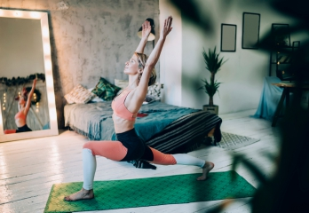

Na webové stránce je uvedená jóga pro neslyšící, s titulky:

- https://www.yogalifehappylife.cz/projekt-joga-pro-neslysici/

Další videa jak cvičit doma jógu najdete na níže uvedené webové stránce:

- https://www.kondice.cz/joga?utm_source=google&utm_medium=cpc&utm_campaign=subscription&utm_content=search&utm_term=novyrok&gclid=EAIaIQobChMIlfHB8NfE6AIVVYfVCh1eCwdSEAAYAiAAEgJtqvD_BwE

